Федеральное государственное бюджетное образовательное учреждение высшего образования "Красноярский государственный медицинский университет имени профессора В.Ф. Войно-Ясенецкого"
Министерства здравоохранения Российской Федерации

Фармацевтический колледж

Теория и практика лабораторных общеклинических исследований
Дневник производственной практики для обучающихся
по специальности 31.02.03 Лабораторная диагностика
(базовой, углубленной подготовки)

В 2 частях

Часть 2

Красноярск
2017
УДК 616-074(079.3)
ББК 53.45
Т33

Теория и практика лабораторных общеклинических исследований: дневник производственной практики для обучающихся по специальности 31.02.03 Лабораторная диагностика (базовой, углубленной подготовки) : в 2 ч. / сост. Е. Г. Догадаева ; Фармацевтический колледж. – Красноярск : тип. КрасГМУ, 2017. – Ч. 2. - 25 с.

Составители: Догадаева Е.Г.

Дневник производственной практики предназначен для обучающихся 2-3 курсов по специальности 31.02.03 Лабораторная диагностика. В дневнике определен основной перечень знаний и умений, которыми обучающийся должен овладеть во время прохождения практики, а также требования к уровню освоения содержания практики, основные разделы отчета по практике, приводится перечень документов, прилагаемых к итоговому отчету.

Рекомендован к изданию по решению методического совета Фармацевтического колледжа (протокол № __от ________ г.)

© ФГБОУ ВО КрасГМУ
им. проф. В.Ф.ВойноЯсенецкого
Минздрава России, Фармацев-
тический колледж, 2017
ПОЯСНИТЕЛЬНАЯ ЗАПИСКА
Производственная практика «Теория и практика лабораторных общеклинических исследований» относится к профессиональному модулю ПМ.01 «Проведение лабораторных общеклинических исследований».
Производственная практика является завершающим этапом обучения на 2-3 курсах в 3-5 семестрах (базовой, углубленной подготовки) и проводится после освоения студентами программы теоретического и практического обучения, предусмотренной в данном семестре.
Практика нацелена на закрепление и углубление теоретической подготовки, полученной в процессе обучения и приобретение обучающимися практических умений проводить все виды исследований с соблюдением принципов и правил безопасной работы.
В период практики студенты подчиняются всем правилам внутреннего распорядка и техники безопасности, установленным в клинико-диагностических лабораториях ЛПУ и на рабочих местах.
По окончании практики студенты оформляют всю необходимую документацию в соответствии с требованиями программы практики.
Дифференцированный зачет по практике проводится руководителем практики, по результатам оценки всех форм отчетности практиканта.
Для получения положительной оценки практикант должен полностью выполнить все содержание практики, своевременно оформить текущую и итоговую документацию. Оценка деятельности практиканта зависит от степени полноты и качества отчетов, представленных в дневнике практики, от оценки непосредственным руководителем деятельности студента на практике.
Практикант, не выполнивший программу или не предоставивший ее результаты в установленные сроки, считается не аттестованным.

Критерии оценки.
Оценка «отлично» выставляется при условии:
1. Программа практики выполнена в полном объеме и оценена непосредственным руководителем на отлично.
2. Отчет в дневнике составлен в соответствии с требованиями, без замечаний. Компьютерная презентация содержит полный объем требуемых иллюстраций.
3. Студент во время устного ответа дает полные ответы, демонстрирует знания нормативно - правовой документации. Правильно отвечает на дополнительные вопросы.
Оценка «хорошо» выставляется при условии:
1. Программа практики выполнена в полном объеме и оценена непосредственным руководителем на отлично или хорошо.
2. Отчет в дневнике составлен в соответствии с требованиями, имеются все необходимые документы, но имеются несущественные недочеты в содержании и оформлении отчетов. Компьютерная презентация содержит полный объем требуемых иллюстраций.
3. Студент во время устного ответа, демонстрирует знания нормативно-правовой документации, но допускает несущественные ошибки, неуверенно отвечает на дополнительные вопросы.
Оценка «удовлетворительно» выставляется при условии:
1. Программа практики выполнена в полном объеме и оценена непосредственным руководителем на отлично, хорошо или удовлетворительно.
2. Отчет в дневнике составлен в соответствии с требованиями, отсутствуют некоторые необходимые документы, допущены ошибки при составлении отчета, небрежность при оформлении отчетов. Компьютерная презентация содержит полный объем требуемых иллюстраций.
3. Ответ неполный, или допущены 2-3 существенные ошибки, исправленные по требованию преподавателя, неуверенно отвечает на дополнительные вопросы.
Оценка «неудовлетворительно» выставляется при условии:
1. Программа практики не выполнена, не оценена непосредственным руководителем практики.
2. Отчет в дневнике не полный, написан с грубым нарушением требований, небрежно оформлен, отсутствуют необходимые документы.
3. При ответе обнаружено непонимание студентом основного содержания учебного материала. Студент не может исправить ошибки при помощи наводящих вопросов преподавателя.
ИНСТРУКЦИЯ
для студентов, проходящих производственную практику

Перед выходом на практику студент должен:
- Ознакомиться с планом и содержанием практики, с адресом организации и руководителем, где будет проходить практика.
- Познакомиться с требованиями принимающей базы практики.

В период прохождения практики студент обязан:
- Выполнять все административные и организационные требования принимающей базы практики, соблюдать трудовую дисциплину.
- Провести согласно тематическому плану практики все необходимые виды работ.
- Систематически вести дневник практики.

По окончании практики студент должен:
Представить методическому руководителю следующие документы, свидетельствующие о выполнении программы практики в полном объеме:
- дневник практики;
- отчет о прохождении практики, включающий перечень выполненных манипуляций с указанием их количества, а также текстовый отчет, содержащий анализ условий прохождения практики с выводами и предложениями;
- индивидуальные задания
- характеристику, подписанную общим и непосредственным руководителями практики, заверенную печатью организации.

По окончании практики студент обязан:
По окончании производственной практики в установленный срок студент обязан защитить отчет в форме дифференцированного зачета.
При неявке студента в установленный срок или при отсутствии в полном объеме документов, в последующий срок сдачи к оценке применяется понижающий коэффициент 0,8-0,6.

Федеральное государственное бюджетное
образовательное учреждение высшего образования
"Красноярский государственный медицинский университет
имени профессора В.Ф. Войно-Ясенецкого"
Министерства здравоохранения Российской Федерации

Фармацевтический колледж

ДНЕВНИК
производственной практики

Наименование практики «Теория и практика лабораторных общеклинических исследований»

Ф.И.О_______________________________________________________

Место прохождения практики ___________________________________
_______________________________________________________________
(медицинская организация, отделение)

с «_____» __________ 20___ г. по «_____» __________20___ г.

Руководители практики:

Общий – Ф.И.О. (его должность) _____________________________________

Непосредственный – Ф.И.О. (его должность) ___________________________

Методический – Ф.И.О. (его должность) _______________________________

Красноярск
20__

Содержание

1. Цели и задачи практики.

2. Знания, умения, практический опыт, которыми должен овладеть студент после прохождения практики.

3. Тематический план.
4.График прохождения практики.
5.Инструктаж по технике безопасности
6.Лист лабораторных исследований.
7.Индивидуальные задания студентам
8. Отчет по производственной практике (цифровой, текстовой).
9.Характеристика
10.Путевка
11.Бригадный журнал
12. Перечень вопросов к дифференцированному зачету по производственной практике.
13. Перечень зачетных манипуляций
14. Нормативные документы.

1. Цель и задачи прохождения производственной практики
Цель производственной практики «Теория и практика лабораторных общеклинических исследований» состоит, в закреплении и углублении теоретической подготовки обучающегося, приобретении им практических умений, формировании компетенций, составляющих содержание профессиональной деятельности медицинского технолога/ медицинского лабораторного техника.

Задачами являются:
- Ознакомление со структурой клинико - диагностической лаборатории и организацией работы среднего медицинского персонала;
- Формирование основ социально - личностной компетенции путем приобретения студентом навыков межличностного общения с медицинским персоналом и пациентами;
- Осуществление учета и анализа основных клинико-диагностических показателей;
- Обучение студентов оформлению медицинской документации;
- Отработка практических умений.

2. Знания, умения, практический опыт, которыми должен овладеть студент после прохождения практики

Приобрести практический опыт:
- определения физических и химических свойств биологических жидкостей,
- микроскопического исследования биологических материалов: мочи, кала, дуоденального содержимого, отделяемого половых органов, мокроты, спинномозговой жидкости, выпотных жидкостей; кожи, волос, ногтей.
Освоить умения:
- проводить все виды исследований с соблюдением принципов и правил безопасной работы;
- проводить стерилизацию лабораторной посуды и инструментария;
- дезинфекцию биологического материала;
- оказывать первую помощь при несчастных случаях;
-готовить биологический материал, реактивы, лабораторную посуду оборудование;
-проводить общий анализ мочи: определять ее физические и химические свойства,
-готовить и исследовать под микроскопом осадок мочи;
-проводить функциональные пробы;
-проводить дополнительные химические исследования мочи (определение желчных пигментов, кетонов и пр.);
-проводить количественную микроскопию осадка мочи;
-работать на анализаторах мочи;
- проводить микроскопическое исследование желчи;
-исследовать спинномозговую жидкость: определять физические и химические свойства, подсчитывать количество форменных элементов;
- исследовать экссудаты и транссудаты: определять физические и химические свойства, готовить препараты для микроскопического исследования;
- исследовать мокроту: определять физические и химические свойства,
-готовить препараты для микроскопического и бактериоскопического исследования;
- исследовать отделяемое женских половых органов: готовить препараты для микроскопического исследования, определять степени чистоты;
- исследовать эякулят: определять физические и химические свойства,
- готовить препараты для микроскопического исследования;
- работать на спермоанализаторах

Знать:

- основы техники безопасности при работе в клинико-диагностической лаборатории; нормативно-правовую базу по соблюдению правил санитарно - эпидемиологического режима в клинико-диагностической лаборатории; - задачи, структуру, оборудование, правила работы и техники безопасности в лаборатории клинических исследований;
- основные методы и диагностическое значение исследований физических, химических показателей мочи; морфологию клеточных и других элементов мочи;
- основные методы и диагностическое значение исследований
физических, химических показателей кала; форменные элементы кала , их выявление;
физико-химический состав содержимого желудка и двенадцатиперстной кишки; изменения состава содержимого желудка и двенадцатиперстной кишки при различных заболеваниях пищеварительной системы;
- лабораторные показатели при исследовании мокроты (физические свойства, морфологию форменных элементов) для диагностики заболеваний дыхательных путей; морфологический состав, физико-химические свойства выпотных жидкостей, лабораторные показатели при инфекционно-воспалительных процессах, травмах, опухолях и др.;
- морфологический состав, физико-химические свойства спинномозговой жидкости, лабораторные показатели при инфекционно-воспалительных процессах, травмах, опухолях и др.;
-принципы и методы исследования отделяемого половых органов,
- общие принципы безопасной работы с биологическим материалом.

3. Тематический план
№ | Наименование разделов и тем практики |  | Всего часов
3/5 семестр |  |  | 72
1 | Ознакомление с правилами работы в КДЛ:  - изучение нормативных документов, регламентирующих санитарно-противоэпидемический режим в КДЛ. |  | 6
2 | Подготовка материала к общеклиническим исследованиям:  - прием, маркировка, регистрация биоматериала. |  | 6
3 | Организация рабочего места:  - приготовление реактивов, подготовка оборудования, посуды для исследования. |  | 6
4 | Исследование биологических жидкостей:  - Исследование мочевой системы.  - Исследование содержимого ЖКТ  - Исследование спинномозговой жидкости.  - Исследование жидкостей серозных полостей.  -Исследование отделяемого половых органов.  - Исследование мокроты.  - Исследования при грибковых заболеваниях.  - Работа на анализаторе мочи и спермоанализаторах. |  | 42
5 | Регистрация результатов исследования. |  | 3
6 | Выполнение мер санитарно-эпидемиологического режима в КДЛ:  - проведение мероприятий по стерилизации и дезинфекции лабораторной посуды, инструментария, средств защиты.  - утилизация отработанного материала. |  | 6
Вид промежуточной аттестации |  | Дифференцированный зачет | 3
Итого |  |  | 72

4.График прохождения практики
№ п/п | Дата | Часы | оценка | Подпись руководителя.
1 | 8.12.17 | 8:00-13:00
2 | 11.12.17 | 8:00-13:00
3 | 12.1217 | 8:00-13:00
4 | 13.12.17 | 8:00-13:00
5 | 14.12.17 | 8:00-13:00
6 | 15.12.17 | 8:00-13:00
7 | 18.12.17 | 8:00-13:00
8 | 19.12.17 | 8:00-13:00
9 | 20.12.17 | 8:00-13:00
10
11
12

5.ИНСТРУКТАЖ ПО ТЕХНИКЕ БЕЗОПАСНОСТИ
1. Приступая к работе надеть спецодежду: костюм (халат), перчатки, чепчик, сменная обувь.
2. Резиновые перчатки надевать поверх рукавов медицинского халата.
3. Повреждения на коже рук подолнительно под перчатками закрывать напальчниками или лейкопластырем.
4. После каждого снятия перчаток – тщательно мыть руки с мылом.
5. Не допускать пипетирование ртом! Пользоваться для этого резиновыми грушами или дозаторами.
6. Исключить из обращения пробирки с битыми краями.
7. Поверх столов в начале и в конце рабочего дня обеззараживаем протиранием 3% раствором или другими дезинфицирующими средствами. В случае загрязнения стола биологической жидкостью – немедленно двукратно с интервалом в 15 минут протереть поверхность дезинфицирующим средством.
8. После исследования вся посуда, соприкасаемся с биоматериалом, а так же перчатки должны подвергаться обеззараживанию – дезинфекции, которая проводится путём погружения на 1 час в дезинфицирующее средство.
При возникновении аварийных ситуаций необходимо немедленно:
1. При попадании биологической жидкости на незащищённую кожу – немедленно обработать кожу 70% спиртом, вымыть руки дважды с мылом под проточной водой, повторно обработать 70% спиртом.
2. При попадании в глаза – обильно промыть струёй воды и закапать один из растворов: 1% раст. Борной кислоты; 0,05% раст. KMnO4; 1% раст. Протаргола; 30% раст. Альбуцида.
3. При попадании в рот – прополоскать водой, а затем одним из раст. 1% Борной кислоты; 0,05% KMnO4; 70% спиртом.
4. При попадании в нос – обильно промыть водой, затем закапать один из раст. Протаргола; KMnO4; 30% раст. Альбуцида.
Во всех отделах лаборатории имеется аптечка для оказания ПМП:
- 70% этиловый спирт
- 5% раствор йода
- Марлевые салфетки
- Лейкопластырь
- Ножницы
- Маска
- Очки

Подпись общего руководителя ______________
Подпись студента _________________________

Печать лечебного учреждения

6.Лист лабораторных исследований.
3/5 семестр

Исследования. | Количество исследований по дням практики. |  |  |  |  |  |  |  |  |  |  |  | итог  итого
 | 1 | 2 | 3 | 4 | 5 | 6 | 7 | 8 | 9 | 10 | 11 | 12
-Изучение нормативных документов | 3 | 3
-Прием, маркировка, регистрация биоматериала. | 25 | 30 | 25 | 20 | 29 | 22 | 30
- Организация рабочего места | 1 | 1 | 1 | 1 | 1 | 1 | 1
- Исследование мочевой системы. | 15 | 20 | 15 | 10 | 16 | 12 | 12
-Исследование содержимого ЖКТ

- Исследование спинномозговой жидкости.

- Исследование жидкостей серозных полостей.

-Исследование отделяемого половых органов.
- Исследование мокроты.

- Исследования при грибковых заболеваниях.

- Работа на анализаторе мочи. | 15 | 20 | 15 | 10 | 16 | 12 | 12
- Работа на спермоанализаторах.
-Регистрация результатов исследования | 25 | 30 | 25 | 20 | 29 | 22 | 30
-Утилизация отработанного материала | 25 | 30 | 25 | 20 | 29 | 22 | 12

7.Индивидуальные задания студентам
- Описать этапы обработки использованной химической посуды (пробирок), принятые в ЛПУ, где проходит практика.
- Дать анализ использующихся в КДЛ дезинфицирующих средств: названия, состав, цели и способы применения.
- Описать способы дезинфекции отработанного биологического материала, использующиеся в ЛПУ, где проходит практика.
- Провести анализ использования экспресс - исследований в КДЛ. Составить план - схему КДЛ.
- Составить план - схему помещений для клинических исследований (с обозначением вытяжного шкафа, приборов и т.д.)
- Составить перечень проводимых в КДЛ исследований мочи с названием используемых методик.
- Составить перечень проводимых в КДЛ исследований содержимого ЖКТ с названием используемых методик
- Составить перечень проводимых в КДЛ исследований ликвора, выпотных жидкостей, мокроты, отделяемого половых органов с названием используемых методик.
- Описать методики, которые не изучались на занятиях (принцип, реактивы, ход определения), или различия в выполнении методик на базе практики и в колледже.
- Составить перечень оборудования, имеющегося в КДЛ на базе практики.
- Выполнить компьютерную презентацию.

Примерная тематика презентаций:

№ п/п | Темы
 | 3/5 семестр
1. | - Внутрилабораторный контроль качества лабораторных исследований: характеристика этапов.  - Особенности лабораторной диагностики при различных клинических формах менингококковой инфекции.  - Лабораторная диагностика описторхоза.  - Лабораторная диагностика лямблиоза.  - Лабораторная диагностика бактериального вагиноза.

8.ОТЧЕТ ПО ПРОИЗВОДСТВЕННОЙ ПРАКТИКЕ

Ф.И.О. обучающегося ____________________________________________________
Группы специальности 31.02.03 - Лабораторная диагностика
Проходившего (ей) производственную практику
с по 20 г
За время прохождения практики мною выполнены следующие объемы работ:
- Цифровой отчет
№ | Виды работ | Кол-во
1. | -изучение нормативных документов, регламентирующих санитарно-противоэпидемический режим в КДЛ:
2. | - прием, маркировка, регистрация биоматериала.
3. | - приготовление реактивов, подготовка оборудования, посуды для исследования
4 | Исследование биологических жидкостей:  - Исследование мочевой системы.  - Исследование содержимого ЖКТ  - Исследование спинномозговой жидкости.  - Исследование жидкостей серозных полостей.  -Исследование отделяемого половых органов.  - Исследование мокроты.  - Исследования при грибковых заболеваниях.  - Работа на анализаторе мочи и спермоанализаторах.
5 | Регистрация результатов исследования.
6 | проведение мероприятий по стерилизации и дезинфекции лабораторной посуды, инструментария, средств защиты;  - утилизация отработанного материала.

2. Текстовой отчет
- Умения, которыми хорошо овладела в ходе практики:
Прием и регистрация биоматериала, работа на анализаторе, с центрифугой а так же с микроскопом. Приготовления нативных препаратов. Постановка СОЭ, приготовление мазков крови, а также работа с другими автоматическими оборудованиями.
- Самостоятельная работа:

День 1 (8.12.17)

Ознакомление и изучение основных документов и инструкций при работе в КДЛ

1. Инструкция 4 «О мерах конарной безопасности для сотрудников КГБУЗ КККЦОНД»
2. Инструкция по охране труда для работников лаборанта, медицинского лаб.техника, мед. лаб.технолога, фельдшера-лаборанта клинико-диагностической лаборатории.
3. Инструкция по охране для работников при выполнении работ с кровью, мочой и др. биологическими жидкостями пациентов.

Основные правила работы в КДЛ

1. В целях профилактики обходимо строго соблюдать определённые правила при работе с мочой и др. биолог. жидкостями. На всех этапах работы:
- при взятии проб
- аналитических манипуляций с пробами
- обработке мед. инструментария и посуды с биологическими жидкостями
- удаление отходов
2. В частности:
- работать в мед. халатах, чепчике, сменной обуви, резиновых перчатках. Все повреждения на коже должны быть заклеены лейкопластырем либо закрыты напальчниками.
- запрещено пить, курить, принимать пищу.
- запрещено использовать горючие вещества.
- запрещено пипетировать ртом.

День 2 ( 11.12.17)

Прием и регистрация биологического материала

Стандартная процедура, которая определяет порядок приема и регистрации биоматериала , поступающего в лабораторию из процедурного кабинета, стационара и других отделений, обслуживаемых лабораторией.
Прибывшая кровь в пробирках, регистрируется в лабораторном журнале, затем выбивается штрих-код и относится на центрифугирование, после пробирки с кровью относят по разным отделениям в лаборатория сходя из того, на какой анализ поступила данная пробирка с кровью.
Моча относится в другой кабинет, где она извлекается из контейнера для транспортировки биоматериала образцы с мочой и их направления, затем регистрирует в лабораторный журнал данные больного с направления и проводит исследование мочи.
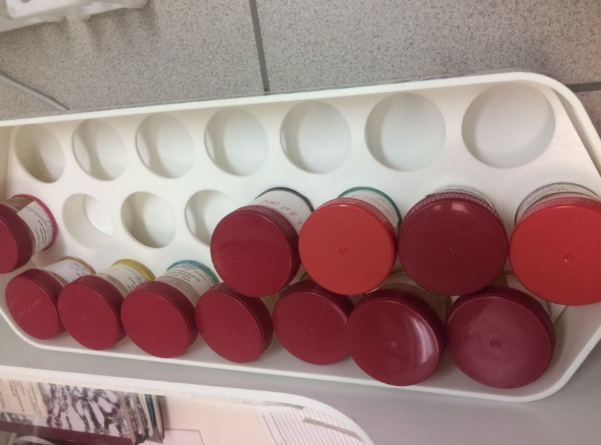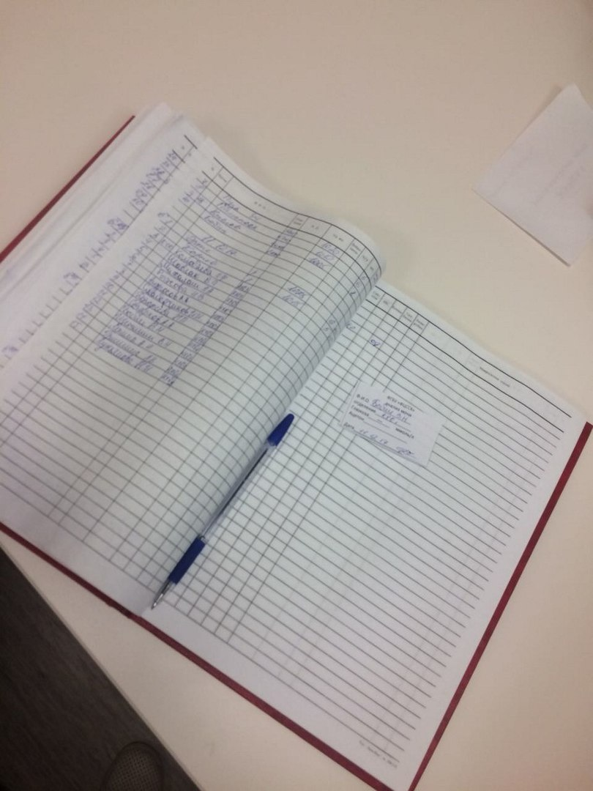
Организация рабочего места
Во время проведения исследований не должно быть посторонних вещей на столе. В работе нужно использовать только чистую посуду, промытую дистиллированной водой. Перед работой обязательно протираем рабочее место дез.средством, также и после окончания работы.
Исследование физико-химических свойств мочи на анализаторе
Combi Scan 500
Ход работы:
- Нажимаем контрольную клавишу START.
- Опускаем тест-полоску в пробу с мочи, вынимаем и осторожно удаляем лишнюю мочу с помощью марли, затем помещаем ее на конвейер реакционными зонами вверх так, чтобы полоска упиралась в
“бамбпер”.
С этого момента процесс анализа идет автоматически.
После погружения каждой следующей тест-полоски в пробу мочи, помещаем ее на конвейер на расстояние не менее 3 см от предыдущей тест-полоски
- После окончания ,анализатор выдает чек с результатами, затем нажимаем клавишу “STOP”.
Записываем результаты в лабораторный журнал. если обнаружено повышенное количество клеточных элементов, мы микроскопируем нативный препарат.
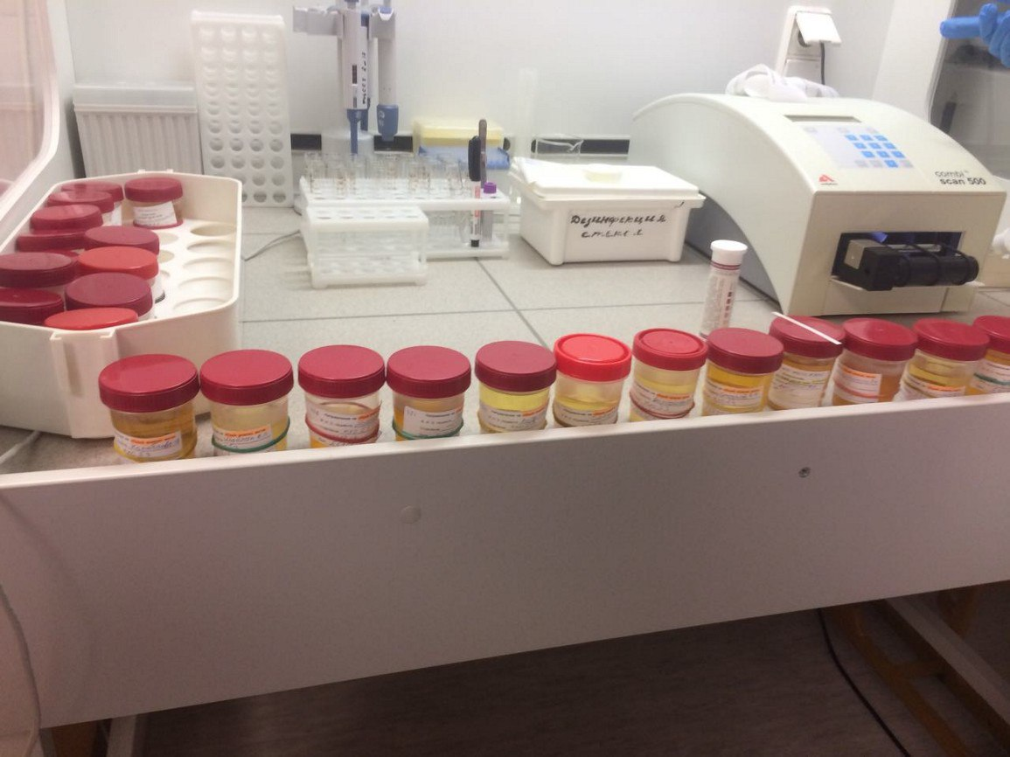

Приготовление нативного препарата для микроскопии
Ход работы:
- В центрифужную пробирку помещают 10 мл утренней мочи после тщательного ее перемешивания. Центрифугируют в течение 5 мин при скорости 2 000 об./мин.
- Затем быстрым наклоном пробирки сливают надосадочную жидкость, а оставшийся осадок переносят пипеткой с тонко оттянутым концом на середину предметного стекла и покрывают покровным. Надо стараться перенести осадок с минимальным количеством жидкости, чтобы покровное стекло покрывало его полностью.
- Изучение препарата начинают с малого увеличения (8 * 10) для общего обзора, а более детальное изучение препарата с количественной оценкой структур производят при большом увеличении (10 * 40). Если структуры встречаются в каждом поле зрения, то количественную оценку выражают их числом в поле зрения, при небольшом количестве структур, когда их встречают далеко не в каждом поле зрения, — числом в препарате.
После окончания микроскопии заносим все показания в лабораторный журнал, затем в базу данных и разносим направления в ячейки отделений.
Протираем по окончанию работы столы, использованные пробирки, предметные стекла помещаем в дез.раствор.
День 3 (12.12.17)
Прием и регистрация биологического материала.
Стандартная процедура, которая определяет порядок приема и регистрации биоматериала , поступающего в лабораторию из процедурного кабинета, стационара и других отделений, обслуживаемых лабораторией.
Прибывшая кровь в пробирках, регистрируется в лабораторном журнале, затем выбивается штрих-код и относится на центрифугирование, после пробирки с кровью относят по разным отделениям в лаборатория сходя из того, на какой анализ поступила данная пробирка с кровью.
Моча относится в другой кабинет, где она извлекается из контейнера для транспортировки биоматериала образцы с мочой и их направления, затем регистрирует в лабораторный журнал данные больного с направления и проводит исследование мочи.
Организация рабочего места
Во время проведения исследований не должно быть посторонних вещей на столе. В работе нужно использовать только чистую посуду, промытую дистиллированной водой. Перед работой обязательно протираем рабочее место дез.средством, также и после окончания работы.
Исследование физико-химических свойств мочи на анализаторе
Combi Scan 500
Ход работы:
- Нажимаем контрольную клавишу START.
- Опускаем тест-полоску в пробу с мочи, вынимаем и осторожно удаляем лишнюю мочу с помощью марли, затем помещаем ее на конвейер реакционными зонами вверх так, чтобы полоска упиралась в
“бамбпер”.
С этого момента процесс анализа идет автоматически.
После погружения каждой следующей тест-полоски в пробу мочи, помещаем ее на конвейер на расстояние не менее 3 см от предыдущей тест-полоски.
- После окончания ,анализатор выдает чек с результатами, затем нажимаем клавишу “STOP”.
Записываем результаты в лабораторный журнал. если обнаружено повышенное количество клеточных элементов, мы микроскопируем нативный препарат.

Приготовление нативного препарата для микроскопии
Ход работы:
- В центрифужную пробирку помещают 10 мл утренней мочи после тщательного ее перемешивания. Центрифугируют в течение 5 мин при скорости 2 000 об./мин.
- Затем быстрым наклоном пробирки сливают надосадочную жидкость, а оставшийся осадок переносят пипеткой с тонко оттянутым концом на середину предметного стекла и покрывают покровным. Надо стараться перенести осадок с минимальным количеством жидкости, чтобы покровное стекло покрывало его полностью.
- Изучение препарата начинают с малого увеличения (8 * 10) для общего обзора, а более детальное изучение препарата с количественной оценкой структур производят при большом увеличении (10 * 40). Если структуры встречаются в каждом поле зрения, то количественную оценку выражают их числом в поле зрения, при небольшом количестве структур, когда их встречают далеко не в каждом поле зрения, — числом в препарате.
После окончания микроскопии заносим все показания в лабораторный журнал, затем в базу данных и разносим направления в ячейки отделений.
Протираем по окончанию работы столы, использованные пробирки, предметные стекла помещаем в дез.раствор.

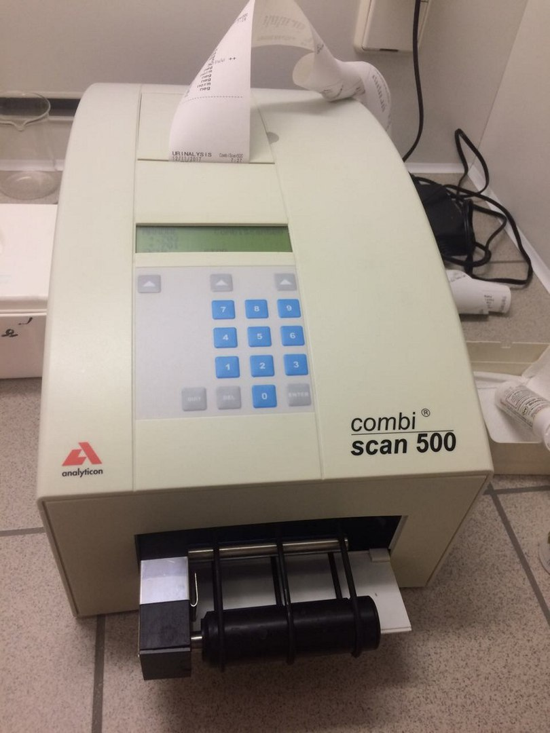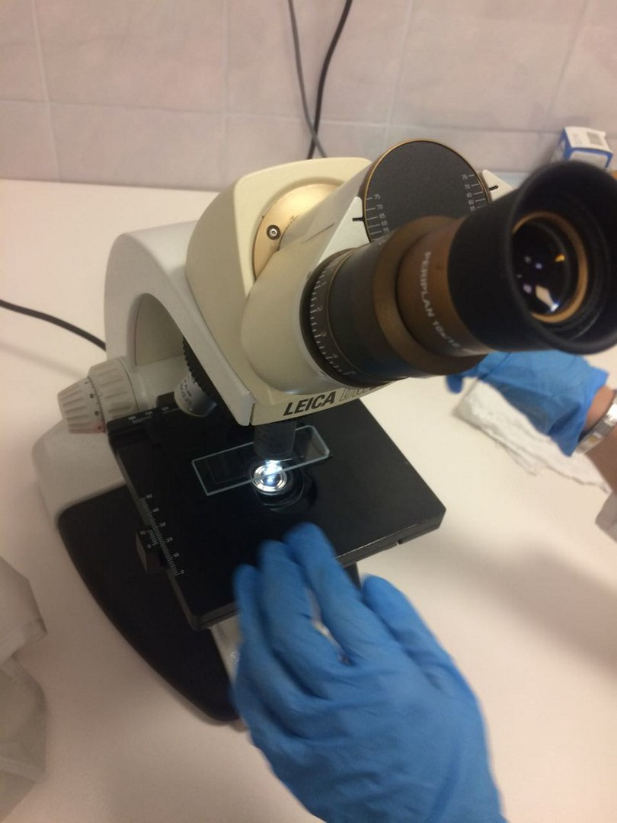

День 4 (13.12.17)
Прием и регистрация биологического материала.
Стандартная процедура, которая определяет порядок приема и регистрации биоматериала , поступающего в лабораторию из процедурного кабинета, стационара и других отделений, обслуживаемых лабораторией.
Прибывшая кровь в пробирках, регистрируется в лабораторном журнале, затем выбивается штрих-код и относится на центрифугирование, после пробирки с кровью относят по разным отделениям в лаборатория сходя из того, на какой анализ поступила данная пробирка с кровью.
Моча относится в другой кабинет, где она извлекается из контейнера для транспортировки биоматериала образцы с мочой и их направления, затем регистрирует в лабораторный журнал данные больного с направления и проводит исследование мочи.
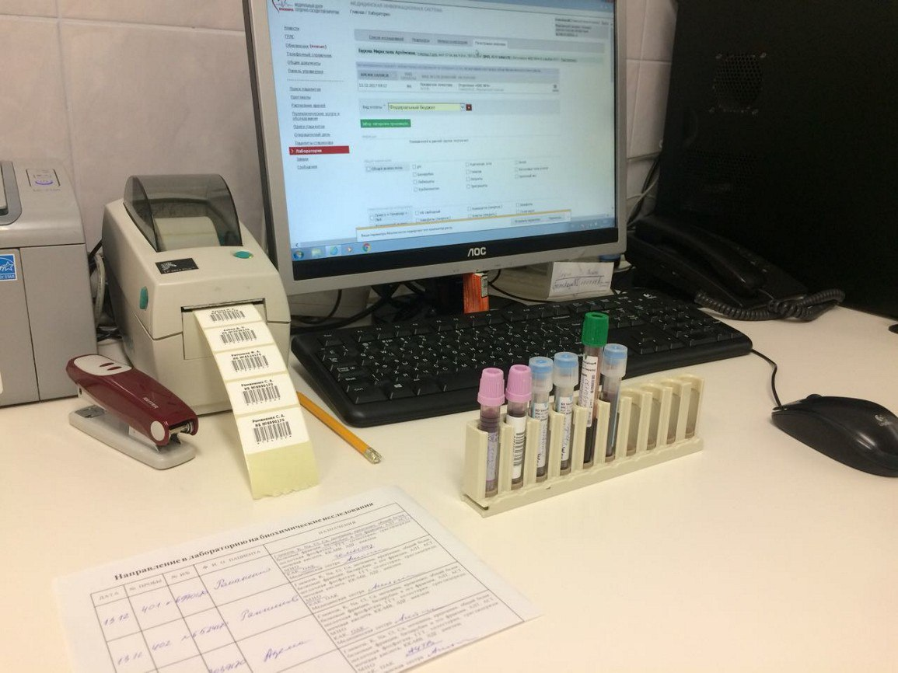
Организация рабочего места
Во время проведения исследований не должно быть посторонних вещей на столе. В работе нужно использовать только чистую посуду, промытую дистиллированной водой. Перед работой обязательно протираем рабочее место дез.средством, также и после окончания работы.
Исследование физико-химических свойств мочи на анализаторе
Combi Scan 500
Ход работы:
- Нажимаем контрольную клавишу START.
- Опускаем тест-полоску в пробу с мочи, вынимаем и осторожно удаляем лишнюю мочу с помощью марли, затем помещаем ее на конвейер реакционными зонами вверх так, чтобы полоска упиралась в
“бамбпер”.
С этого момента процесс анализа идет автоматически.
После погружения каждой следующей тест-полоски в пробу мочи, помещаем ее на конвейер на расстояние не менее 3 см от предыдущей тест-полоски.
- После окончания ,анализатор выдает чек с результатами, затем нажимаем клавишу “STOP”.
Записываем результаты в лабораторный журнал. если обнаружено повышенное количество клеточных элементов, мы микроскопируем нативный препарат.
Приготовление нативного препарата для микроскопии
Ход работы:
- В центрифужную пробирку помещают 10 мл утренней мочи после тщательного ее перемешивания. Центрифугируют в течение 5 мин при скорости 2 000 об./мин.
- Затем быстрым наклоном пробирки сливают надосадочную жидкость, а оставшийся осадок переносят пипеткой с тонко оттянутым концом на середину предметного стекла и покрывают покровным. Надо стараться перенести осадок с минимальным количеством жидкости, чтобы покровное стекло покрывало его полностью.
- Изучение препарата начинают с малого увеличения (8 * 10) для общего обзора, а более детальное изучение препарата с количественной оценкой структур производят при большом увеличении (10 * 40).

После окончания микроскопии заносим все показания в лабораторный журнал, затем в базу данных и разносим направления в ячейки отделений.
Протираем по окончанию работы столы, использованные пробирки, предметные стекла помещаем в дез.раствор
Постановка СОЭ по методу Вестергрена
Метод Вестергрена — это международный метод определения СОЭ. Он отличается от метода Панченкова характеристиками используемых пробирок и калибровкой шкалы результатов. Результаты, получаемые этим методом, в области нормальных значений совпадают с результатами, получаемыми методом Панченкова. Но метод Вестергрена более чувствителен к повышению СОЭ, и результаты в зоне повышенных значений СОЭ будут точнее результатов, получаемых методом Панченкова.
Для выполнения определения СОЭ по методу Вестергрена необходима венозная кровь, взятая с цитратом натрия 3,8 % в соотношении 4:1. Также используется венозная кровь, взятая с ЭДТА (1,5 мг/мл) и затем разведённая цитратом натрия или физиологическим раствором в соотношении 4:1. Метод выполняется в специальных пробирках Вестергрена с просветом 2,4—2,5 мм и шкалой, градуированной в 200 мм. СОЭ считывают в мм за 1 час.
После записываются результаты в направление , лабораторный журнал и в базу данных.

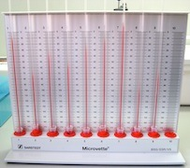

Дань 5 (14.12.17)
Прием и регистрация биологического материала.
Стандартная процедура, которая определяет порядок приема и регистрации биоматериала , поступающего в лабораторию из процедурного кабинета, стационара и других отделений, обслуживаемых лабораторией.
Прибывшая кровь в пробирках, регистрируется в лабораторном журнале, затем выбивается штрих-код и относится на центрифугирование, после пробирки с кровью относят по разным отделениям в лаборатория сходя из того, на какой анализ поступила данная пробирка с кровью.
Моча относится в другой кабинет, где она извлекается из контейнера для транспортировки биоматериала образцы с мочой и их направления, затем регистрирует в лабораторный журнал данные больного с направления и проводит исследование мочи.
Организация рабочего места
Во время проведения исследований не должно быть посторонних вещей на столе. В работе нужно использовать только чистую посуду, промытую дистиллированной водой. Перед работой обязательно протираем рабочее место дез.средством, также и после окончания работы.
Исследование физико-химических свойств мочи на анализаторе
Combi Scan 500
Ход работы:
- Нажимаем контрольную клавишу START.
- Опускаем тест-полоску в пробу с мочи, вынимаем и осторожно удаляем лишнюю мочу с помощью марли, затем помещаем ее на конвейер реакционными зонами вверх так, чтобы полоска упиралась в
“бамбпер”.
С этого момента процесс анализа идет автоматически.
После погружения каждой следующей тест-полоски в пробу мочи, помещаем ее на конвейер на расстояние не менее 3 см от предыдущей тест-полоски.
- После окончания ,анализатор выдает чек с результатами, затем нажимаем клавишу “STOP”
Записываем результаты в лабораторный журнал. если обнаружено повышенное количество клеточных элементов, мы микроскопируем нативный препарат.
Приготовление нативного препарата для микроскопии
Ход работы:
- В центрифужную пробирку помещают 10 мл утренней мочи после тщательного ее перемешивания. Центрифугируют в течение 5 мин при скорости 2 000 об./мин.
- Затем быстрым наклоном пробирки сливают надосадочную жидкость, а оставшийся осадок переносят пипеткой с тонко оттянутым концом на середину предметного стекла и покрывают покровным. Надо стараться перенести осадок с минимальным количеством жидкости, чтобы покровное стекло покрывало его полностью.
- Изучение препарата начинают с малого увеличения (8 * 10) для общего обзора, а более детальное изучение препарата с количественной оценкой структур производят при большом увеличении (10 * 40).
После окончания микроскопии заносим все показания в лабораторный журнал, затем в базу данных и разносим направления в ячейки отделений.
Протираем по окончанию работы столы, использованные пробирки, предметные стекла помещаем в дез.раствор.
День 6 (15.12.17)
Прием и регистрация биологического материала.
Стандартная процедура, которая определяет порядок приема и регистрации биоматериала , поступающего в лабораторию из процедурного кабинета, стационара и других отделений, обслуживаемых лабораторией.
Прибывшая кровь в пробирках, регистрируется в лабораторном журнале, затем выбивается штрих-код и относится на центрифугирование, после пробирки с кровью относят по разным отделениям в лаборатория сходя из того, на какой анализ поступила данная пробирка с кровью.
Моча относится в другой кабинет, где она извлекается из контейнера для транспортировки биоматериала образцы с мочой и их направления, затем регистрирует в лабораторный журнал данные больного с направления и проводит исследование мочи.
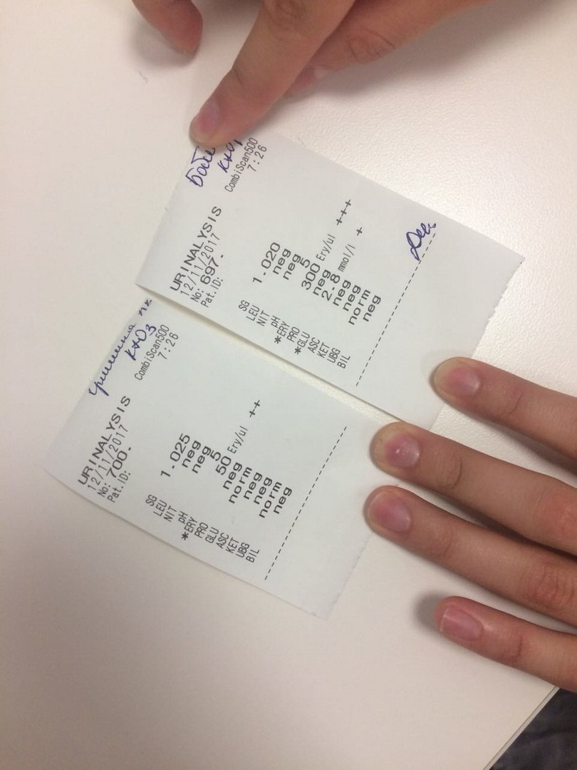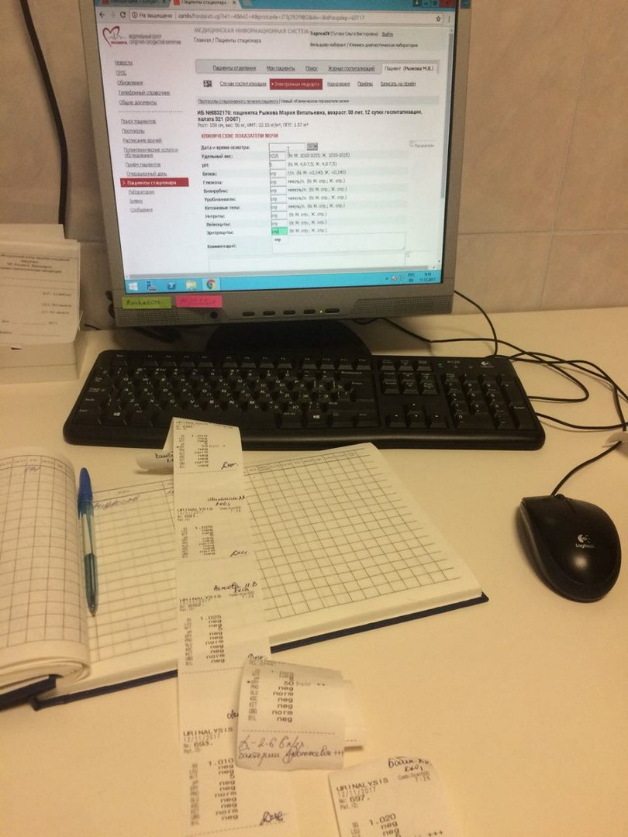

Организация рабочего места
Во время проведения исследований не должно быть посторонних вещей на столе. В работе нужно использовать только чистую посуду, промытую дистиллированной водой. Перед работой обязательно протираем рабочее место дез.средством, также и после окончания работы.
Исследование физико-химических свойств мочи на анализаторе
Combi Scan 500
Ход работы:
- Нажимаем контрольную клавишу START.
- Опускаем тест-полоску в пробу с мочи, вынимаем и осторожно удаляем лишнюю мочу с помощью марли, затем помещаем ее на конвейер реакционными зонами вверх так, чтобы полоска упиралась в
“бамбпер”.
С этого момента процесс анализа идет автоматически.
После погружения каждой следующей тест-полоски в пробу мочи, помещаем ее на конвейер на расстояние не менее 3 см от предыдущей тест-полоски.
- После окончания ,анализатор выдает чек с результатами, затем нажимаем клавишу “STOP”.
Записываем результаты в лабораторный журнал. если обнаружено повышенное количество клеточных элементов, мы микроскопируем нативный препарат.
Приготовление нативного препарата для микроскопии
Ход работы:
- В центрифужную пробирку помещают 10 мл утренней мочи после тщательного ее перемешивания. Центрифугируют в течение 5 мин при скорости 2 000 об./мин.
- Затем быстрым наклоном пробирки сливают надосадочную жидкость, а оставшийся осадок переносят пипеткой с тонко оттянутым концом на середину предметного стекла и покрывают покровным. Надо стараться перенести осадок с минимальным количеством жидкости, чтобы покровное стекло покрывало его полностью.
- Изучение препарата начинают с малого увеличения (8 * 10) для общего обзора, а более детальное изучение препарата с количественной оценкой структур производят при большом увеличении (10 * 40).

После окончания микроскопии заносим все показания в лабораторный журнал, затем в базу данных и разносим направления в ячейки отделений.
Протираем по окончанию работы столы, использованные пробирки, предметные стекла помещаем в дез.раствор.
Постановка СОЭ по методу Вестергрена
Метод Вестергрена — это международный метод определения СОЭ. Он отличается от метода Панченкова характеристиками используемых пробирок и калибровкой шкалы результатов. Результаты, получаемые этим методом, в области нормальных значений совпадают с результатами, получаемыми методом Панченкова. Но метод Вестергрена более чувствителен к повышению СОЭ, и результаты в зоне повышенных значений СОЭ будут точнее результатов, получаемых методом Панченкова.
Для выполнения определения СОЭ по методу Вестергрена необходима венозная кровь, взятая с цитратом натрия 3,8 % в соотношении 4:1. Также используется венозная кровь, взятая с ЭДТА (1,5 мг/мл) и затем разведённая цитратом натрия или физиологическим раствором в соотношении 4:1. Метод выполняется в специальных пробирках Вестергрена с просветом 2,4—2,5 мм и шкалой, градуированной в 200 мм. СОЭ считывают в мм за 1 час.
После записываются результаты в направление , лабораторный журнал и в базу данных.
Приготовление мазков крови
Ход Работы:
- На сухое подготовленное предметное стекло ближе к короткой стороне наносят стеклянной палочкой небольшую каплю крови.
- Оставляют стекло в горизонтальном положении и размазывают кровь по стеклу с помощью сухого чистого шлифованного стекла, держа его под углом 45°. Коротким ребром, подождав, пока вся кровь не расплывется по нему, быстро проводят по предметному стеклу. Сильно нажимать на предметное стекло не следует, так как это может привести к повреждению форменных элементов крови.
- Мазки высушивают на воздухе и маркируют (лучше простым карандашом). Высохший мазок должен быть равномерно тонким, желтоватого цвета, достаточной величины, располагаться на расстоянии 1,0—1,5 см от краев стекла, занимать почти всю длину стекла и заканчиваться «метелочкой».
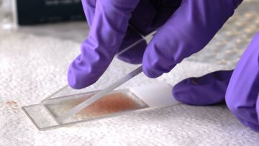

День 7 (18.12.17)
Прием и регистрация биологического материала.
Стандартная процедура, которая определяет порядок приема и регистрации биоматериала , поступающего в лабораторию из процедурного кабинета, стационара и других отделений, обслуживаемых лабораторией.
Прибывшая кровь в пробирках, регистрируется в лабораторном журнале, затем выбивается штрих-код и относится на центрифугирование, после пробирки с кровью относят по разным отделениям в лаборатория сходя из того, на какой анализ поступила данная пробирка с кровью.
Моча относится в другой кабинет, где она извлекается из контейнера для транспортировки биоматериала образцы с мочой и их направления, затем регистрирует в лабораторный журнал данные больного с направления и проводит исследование мочи.
Организация рабочего места
Во время проведения исследований не должно быть посторонних вещей на столе. В работе нужно использовать только чистую посуду, промытую дистиллированной водой. Перед работой обязательно протираем рабочее место дез.средством, также и после окончания работы.
Исследование физико-химических свойств мочи на анализаторе
Combi Scan 500
Ход работы:
- Нажимаем контрольную клавишу START.
- Опускаем тест-полоску в пробу с мочи, вынимаем и осторожно удаляем лишнюю мочу с помощью марли, затем помещаем ее на конвейер реакционными зонами вверх так, чтобы полоска упиралась в
“бамбпер”.
С этого момента процесс анализа идет автоматически.
После погружения каждой следующей тест-полоски в пробу мочи, помещаем ее на конвейер на расстояние не менее 3 см от предыдущей тест-полоски.
- После окончания ,анализатор выдает чек с результатами, затем нажимаем клавишу “STOP”.

Записываем результаты в лабораторный журнал. если обнаружено повышенное количество клеточных элементов, мы микроскопируем нативный препарат.
Приготовление нативного препарата для микроскопии
Ход работы:
- В центрифужную пробирку помещают 10 мл утренней мочи после тщательного ее перемешивания. Центрифугируют в течение 5 мин при скорости 2 000 об./мин.
- Затем быстрым наклоном пробирки сливают надосадочную жидкость, а оставшийся осадок переносят пипеткой с тонко оттянутым концом на середину предметного стекла и покрывают покровным. Надо стараться перенести осадок с минимальным количеством жидкости, чтобы покровное стекло покрывало его полностью.
- Изучение препарата начинают с малого увеличения (8 * 10) для общего обзора, а более детальное изучение препарата с количественной оценкой структур производят при большом увеличении (10 * 40).

После окончания микроскопии заносим все показания в лабораторный журнал, затем в базу данных и разносим направления в ячейки отделений.
Протираем по окончанию работы столы, использованные пробирки, предметные стекла помещаем в дез.раствор.
День 8 (19.12.17)
Прием и регистрация биологического материала.
Стандартная процедура, которая определяет порядок приема и регистрации биоматериала , поступающего в лабораторию из процедурного кабинета, стационара и других отделений, обслуживаемых лабораторией.
Прибывшая кровь в пробирках, регистрируется в лабораторном журнале, затем выбивается штрих-код и относится на центрифугирование, после пробирки с кровью относят по разным отделениям в лаборатория сходя из того, на какой анализ поступила данная пробирка с кровью.
Моча относится в другой кабинет, где она извлекается из контейнера для транспортировки биоматериала образцы с мочой и их направления, затем регистрирует в лабораторный журнал данные больного с направления и проводит исследование мочи.
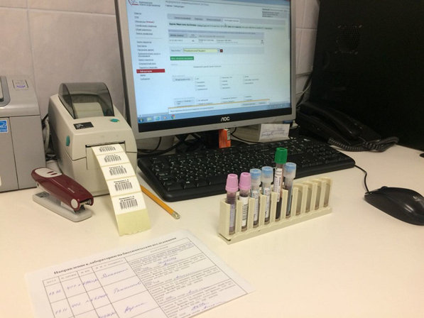
Организация рабочего места
Во время проведения исследований не должно быть посторонних вещей на столе. В работе нужно использовать только чистую посуду, промытую дистиллированной водой. Перед работой обязательно протираем рабочее место дез.средством, также и после окончания работы.

Исследование физико-химических свойств мочи на анализаторе
Combi Scan 500
Ход работы:
- Нажимаем контрольную клавишу START.2)
- Опускаем тест-полоску в пробу с мочи, вынимаем и осторожно удаляем лишнюю мочу с помощью марли, затем помещаем ее на конвейер реакционными зонами вверх так, чтобы полоска упиралась в
“бамбпер”.
С этого момента процесс анализа идет автоматически.
После погружения каждой следующей тест-полоски в пробу мочи, помещаем ее на конвейер на расстояние не менее 3 см от предыдущей тест-полоски.
- После окончания ,анализатор выдает чек с результатами, затем нажимаем клавишу “STOP”.
Записываем результаты в лабораторный журнал. если обнаружено повышенное количество клеточных элементов, мы микроскопируем нативный препарат.
Приготовление нативного препарата для микроскопии
Ход работы:
- В центрифужную пробирку помещают 10 мл утренней мочи после тщательного ее перемешивания. Центрифугируют в течение 5 мин при скорости 2 000 об./мин.
- Затем быстрым наклоном пробирки сливают надосадочную жидкость, а оставшийся осадок переносят пипеткой с тонко оттянутым концом на середину предметного стекла и покрывают покровным. Надо стараться перенести осадок с минимальным количеством жидкости, чтобы покровное стекло покрывало его полностью.
- Изучение препарата начинают с малого увеличения (8 * 10) для общего обзора, а более детальное изучение препарата с количественной оценкой структур производят при большом увеличении (10 * 40).
После окончания микроскопии заносим все показания в лабораторный журнал, затем в базу данных и разносим направления в ячейки отделений.
Протираем по окончанию работы столы, использованные пробирки, предметные стекла помещаем в дез.раствор.

День 9 (20.12.17)
Прием и регистрация биологического материала.
Стандартная процедура, которая определяет порядок приема и регистрации биоматериала , поступающего в лабораторию из процедурного кабинета, стационара и других отделений, обслуживаемых лабораторией.
Прибывшая кровь в пробирках, регистрируется в лабораторном журнале, затем выбивается штрих-код и относится на центрифугирование, после пробирки с кровью относят по разным отделениям в лаборатория сходя из того, на какой анализ поступила данная пробирка с кровью.
Моча относится в другой кабинет, где она извлекается из контейнера для транспортировки биоматериала образцы с мочой и их направления, затем регистрирует в лабораторный журнал данные больного с направления и проводит исследование мочи.
Организация рабочего места
Во время проведения исследований не должно быть посторонних вещей на столе. В работе нужно использовать только чистую посуду, промытую дистиллированной водой. Перед работой обязательно протираем рабочее место дез.средством, также и после окончания работы.
Исследование физико-химических свойств мочи на анализаторе
Combi Scan 500
Ход работы:
- Нажимаем контрольную клавишу START.2)
- Опускаем тест-полоску в пробу с мочи, вынимаем и осторожно удаляем лишнюю мочу с помощью марли, затем помещаем ее на конвейер реакционными зонами вверх так, чтобы полоска упиралась в
“бамбпер”.
С этого момента процесс анализа идет автоматически.
После погружения каждой следующей тест-полоски в пробу мочи, помещаем ее на конвейер на расстояние не менее 3 см от предыдущей тест-полоски.
- После окончания ,анализатор выдает чек с результатами, затем нажимаем клавишу “STOP”.
Записываем результаты в лабораторный журнал. если обнаружено повышенное количество клеточных элементов, мы микроскопируем нативный препарат.

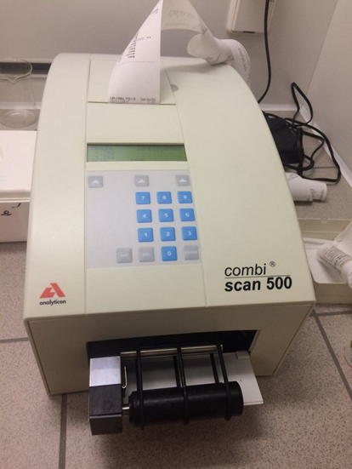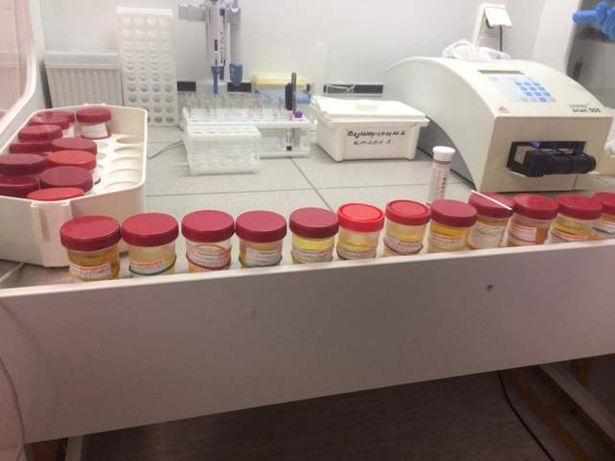

Приготовление нативного препарата для микроскопии
Ход работы:
- В центрифужную пробирку помещают 10 мл утренней мочи после тщательного ее перемешивания. Центрифугируют в течение 5 мин при скорости 2 000 об./мин.
- Затем быстрым наклоном пробирки сливают надосадочную жидкость, а оставшийся осадок переносят пипеткой с тонко оттянутым концом на середину предметного стекла и покрывают покровным. Надо стараться перенести осадок с минимальным количеством жидкости, чтобы покровное стекло покрывало его полностью.
- Изучение препарата начинают с малого увеличения (8 * 10) для общего обзора, а более детальное изучение препарата с количественной оценкой структур производят при большом увеличении (10 * 40).

После окончания микроскопии заносим все показания в лабораторный журнал, затем в базу данных и разносим направления в ячейки отделений.
Протираем по окончанию работы столы, использованные пробирки, предметные стекла помещаем в дез.раствор.
- Помощь оказана со стороны методических и непосредственных руководителей: Непосредственный руководитель- Пятков Василий Владимирович, помогал разбираться с автоматическими приборами, как с ними работать, как работать с базой данной пациента и правилами выбивания штрих-кодов
- Замечания и предложения по прохождению практики:
Общий руководитель практики ________________ ____________________
(подпись) (ФИО)

М.П.организации

9. ХАРАКТЕРИСТИКА
_________________________________________________________
ФИО
обучающийся (ая) на _ курсе по специальности 31.02.03 Лабораторная диагностика
успешно прошел (ла) производственную практику по
МДК 01.01. Теория и практика лабораторных общеклинических исследований

в объеме___72___ часа с « » ___20 г. по « » __20 г.
в организации______________________________________________________
наименование организации, юридический адрес
За время прохождения практики:

№ ОК/ПК | Критерии оценки | Оценка (да или нет)
ОК.1 | Демонстрирует заинтересованность профессией
ОК. 2 | Регулярное ведение дневника и выполнение всех видов работ, предусмотренных программой практики.
ПК.1.1 | При общении с пациентами проявляет уважение, корректность т.д.
ПК1.2 | Проводит исследование биологического материала в соответствии с методикой, применяет теоретические знания для проведения исследований.
ПК1.3 | Грамотно и аккуратно проводит регистрацию проведенных исследований биологического материала.
ПК1.4 | Проводит дезинфекцию, стерилизацию и утилизацию отработанного материала в соответствии с регламентирующими приказами.
ОК.6 | Относится к медицинскому персоналу и пациентам уважительно, отзывчиво, внимательно. Отношение к окружающим бесконфликтное.
ОК 7 | Проявляет самостоятельность в работе, целеустремленность, организаторские способности.
ОК 9 | Способен освоить новое оборудование или методику (при ее замене).
ОК 10 | Демонстрирует толерантное отношение к представителям иных культур, народов, религий.
ОК.12 | Оказывает первую медицинскую помощь при порезах рук, попадании кислот ; щелочей; биологических жидкостей на кожу.
ОК.13 | Аккуратно в соответствии с требованиями организовывает рабочее место
ОК14 | Соблюдает санитарно-гигиенический режим, правила ОТ и противопожарной безопасности. Отсутствие вредных привычек. Участвует в мероприятиях по профилактике профессиональных заболеваний

«____»___________20__ г.

Подпись непосредственного руководителя практики
_______________/ФИО, должность
Подпись общего руководителя практики

_____________/ФИО, должность
м.п.

Федеральное государственное бюджетное
образовательное учреждение высшего образования
"Красноярский государственный медицинский университет
имени профессора В.Ф. Войно-Ясенецкого"
Министерства здравоохранения Российской Федерации

Фармацевтический колледж

ПУТЕВКА

Студенты __________ курса ________ группы

Специальности 31.02.03 Лабораторная диагностика
направляются в (наименование практической базы)________________________

с «_____» __________ 20 г. по «_____» __________20 г.

для прохождения производственной практики по профилю специальности

ПМ 01. Проведение лабораторных общеклинических исследований

МДК 01.01. Теория и практика лабораторных общеклинических исследований

Ф.И.О. бригадира группы практикантов ______________________________

Ф.И.О., должность общего руководителя____________________________

Ф.И.О., должности непосредственных руководителей практики
________________________________________________________________
________________________________________________________________
________________________________________________________________

Ф.И.О. методического руководителя Догадаева Е.Г

Заведующий отделением __________Питрукова О.К.

"_____" __________________ 20 г.

М.П.

образовательного
учреждения

№ | Ф.И.О. | Дата  прибытия  на практику | Дата  окончания практики | Отметка об освоении программы практики  (освоена/не освоена) | Подпись общего руководителя практики
1.
2.
3.

Замечания и рекомендации общего руководителя практики

Подпись общего руководителя практики _____________________________________
"____" ________________ 20___ г.

М.П.
медицинской/фармацевтической организации

Федеральное государственное бюджетное
образовательное учреждение высшего образования
"Красноярский государственный медицинский университет
имени профессора В.Ф. Войно-Ясенецкого"
Министерства здравоохранения Российской Федерации

Фармацевтический колледж

БРИГАДНЫЙ ЖУРНАЛ
по производственной практике
на 20__ -20__ учебный год

Отделение __Лабораторная диагностика
Группа__________________________________________________
Курс__________________________________________________
Бригада (подгруппа) №
Бригадир_______________________________________________________

Наименование раздела практики
База

№ пп | Фамилия, имя  и отчество  студентов | Отметка о посещаемости практики студентом |  |  |  |  |  |  |  |  |  |  |  |  |  | Пропущено часов  всего | Отработано часов  всего
 | Дата практики

Бригадир:

Методический руководитель:

Непосредственный руководитель:

12.Перечень вопросов к дифференцированному зачету по производственной практике.
- Количество и цвет желчи порций A,В, С в норме и при патологии.
- Прозрачность, консистенция, реакция, относительная плотность желчи порций А,В,С в норме и при патологии.
3.Клеточные элементы при микроскопии желчи: виды, содержание в норме, диагностическое значение.
4.Кристаллические образования желчи: виды, содержание в норме, диагностическое значение.
5.Результаты зондирования двенадцатиперстной кишки при гипомоторной дискинезии желчевыводящих путей.
6. Результаты фракционного зондирования двенадцатиперстной кишки при гипермоторной дискинезии желчевыводящих путей.
7.Результаты фракционного зондирования двенадцатиперстной кишки в норме.
8.Результаты фракционного зондирования двенадцатиперстной кишки при нарушении концентрационной функции желчного пузыря.
- Состав кала в норме. Патологические примеси кала.
10.Физические свойства кала (количество, консистенция, форма) в норме и при патологии.
11.Цвет кала в норме и при патологии.
12.Скрытая кровь в кале: методы обнаружения, диагностическое значение, особенности сбора кала для исследования.
- Классификация элементов кала при микроскопическом исследовании.
14.Остатки белковой пищи в кале: их виды, морфология, содержание в кале в норме и при патологии.
15.Остатки углеводной пищи в кале: их виды, морфология, содержание в кале в норме и при патологии.
16.Остатки жиров в кале: их виды, морфология, содержание в кале в норме и при патологии.
17.Физико-химические свойства и микроскопическая картина кала в норме.
18.Характеристика каловых масс при недостаточности желудочного переваривания.
19.Характеристика каловых масс при недостаточности тонкого кишечника.
20.Характеристика каловых масс при недостаточности печени.
21.Характеристика каловых масс при недостаточности поджелудочной железы.
22.Характеристика каловых масс при недостаточности желчи.
23.Характеристика каловых масс при бродильной дисперсии.
24.Спинномозговая жидкость: функции, методы получения, диагностическое значение.
25.Цвет ликвора в норме и при патологии.
26.Физические свойства ликвора (прозрачность, относительная плотность, фибринозная пленка) в норме и при патологии.
27.Химический состав ликвора в норме и при патологии.
28.Клеточный состав ликвора в норме и при патологии.
29.Цитоз в норме. Причины и виды плеоцитоза.
30.Физико-химические свойства и микроскопическая картина ликвора в норме.
31.Физико-химические свойства и микроскопическая картина при гнойном менингите.
32.Физико-химические свойства и микроскопическая картина при туберкулезном менингите.
33.Физико-химические свойства и микроскопическая картина при субарахноидальном кровоизлиянии.
34.Приготовление препаратов для микроскопического исследования кала.
35.Микрофлора кишечника в норме. Причины и копрологические проявления дисбактериоза кишечника.

- Перечень зачетных манипуляций:
3/5 семестр

- Определение физических свойства мочи.
- Определение наличие белка в моче кольцевой пробой Геллера.
- Определение наличие белка в моче пробой с сульфосалициловой кислотой.
- Определение количества белка в моче турбидиметрическим методом с сульфосалициловой кислотой.
- Определение наличия глюкозы в моче пробой Гайнеса - Акимова.
- Проведение пробы на белок и глюкозу в моче с помощью экспресс -тестов.
- Проведение определения глюкозы и ацетоновых тел в моче с помощью экспресс - тестов.
- Проведение определения уробилина и билирубина в моче с помощью экспресс - тестов.
- Приготовление препарата для микроскопического исследования осадка мочи ориентировочным методом.
- Проведение самостоятельного исследования пробы мочи на анализаторе.
- Определение кислотности желудочного сока методом Михаэлиса.
- Определение кислотности желудочного сока методом Тепфера.
- Проведение пробы на наличие молочной кислоты в желудочном соке.
- Проведение исследования кала на скрытую кровь.
- Проведение глобулиновой пробы Нонне – Апельта.
- Проведение пробы Ривальта.
- Нахождение в окрашенном препарате гонококков.
- Нахождение в окрашенном препарате трихомонад.
- Нахождение в окрашенном препарате мокроты кислотоустойчивых микобактерий туберкулеза.
- Микроскопия готовых препаратов микозов.

13. Нормативные документы:
Нормативные документы:
- Стерилизация и дезинфекция изделий медицинского назначения. ОСТ 42-21-2-85.
- Контроль качества предстерилизационной очистки изделий медицинского назначения с помощью реактива азопирама. Методические указания №28-6/13, утв. 26.05.88г. г. Москва.
- Приказ МЗ СССР от 12.07.89 № 408 «О мерах по снижению заболеваемости вирусными гепатитами в стране».
- Инструкция по мерам профилактики распространения инфекционных заболеваний при работе в КДЛ ЛПУ. Утв. МЗ СССР 17.01.91.
- Методические указания по контролю работы паровых и воздушных стерилизаторов. МЗ СССР № 15/6-5, утв. 28.02.91г., г. Москва.
- Приказ МЗ СССР от 30.08.91 № 245 «О нормативах потребления этилового спирта для учреждений здравоохранения, образования и социального обеспечения» Приложение №2. Ориентировочные нормы расхода этилового спирта на медицинские процедуры.
- Приказ МЗ РФ от 15.10.95 № 280/88 «Об утверждении временных перечней вредных, опасных веществ и производственных факторов, а также работ, при выполнении которых проводятся предварительные и периодические медицинские осмотры работников».
- Приказ МЗ РФ от 25.12.1997 №380 «О состоянии и мерах по совершенствованию лабораторного обеспечения диагностики и лечения пациентов в учреждениях здравоохранения РФ».
- Приказ МЗ РФ от 9.01.98 №2 «Об утверждении инструкций по иммуносерологии».
- Правила устройства, техники безопасности и производственной санитарии в клинико-диагностических лабораториях ЛПУ системы МЗ РФ. МЗ РФ, Москва, 1999г.
- Приказ МЗ РФ №45 от 07.02.2000г. «О системе мер по повышению качества клинических лабораторных исследований в учреждениях здравоохранения РФ.
- Приказ МЗ РФ от 26.05.2003 № 220 «Об утверждении отраслевого стандарта «Правила проведения внутрилабораторного контроля качества количественных методов клинических лабораторных исследований с использованием контрольных материалов».
- Приложение №10 к приказу МЗ РФ от 21.03.2003г. №109 «Инструкция по унифицированным методам микроскопических исследований для выявления кислотоустойчивых микобактерий в клинико-диагностических лабораториях лечебно-профилактических учреждений».
Национальный стандарт РФ. Клиническая лабораторная диагностика:
- ГОСТ Р 52905-2007 (ИСО 15190:2003) Лаборатории медицинские. Требования безопасности.
- ГОСТ Р ИСО 15193—2007 in vitro. Измерение величин в пробах биологического происхождения. Описание референтных методик выполнения измерений
- ГОСТ Р 53079.4—2008 Технологии лабораторные медицинские. Обеспечение качества клинических лабораторных исследований. Часть 4 Правила ведения преаналитического этапа.
- ГОСТ Р 53133.3—2008 Технологии лабораторные медицинские. Контроль качества клинических лабораторных исследований
- ГОСТ Р 53133.4—2008 Технологии лабораторные медицинские. Контроль качества клинических лабораторных исследований

